INDICAÇÃO N^{O} 144/2025
A Vereadora que esta subscreve, nos termos do Regimento Interno desta Casa de Leis, vem, respeitosamente, INDICAR ao Excelentíssimo Senhor Prefeito Municipal de Alto Araguaia-MT, Jacson Marlon Niedermeier, e requer que a presente Indicação seja devidamente encaminhada ao Senhor Secretário Municipal de Infraestrutura, Judésio Borges de Oliveira, a seguinte sugestão:
“Solicito a possibilidade de viabilizar um novo Portão no Parquinho Infantil da Cohab, uma vez que o mesmo sempre teve um portão para evitar que animais defecassem na caixa de areia do parque. ”

JUSTIFICATIVA
A presente Indicação tem por objetivo de realizar a prevenção de doenças e micoses transmitidas através de areias contaminadas. Pois, vale ressaltar que nada temos contra a presença de animais no local, pois os mesmos merecem ter seu espaço de acolhimento.

Porém, a nossa principal preocupação aqui é o fato do local estar destinado para o lazer das crianças que frequenta diariamente o Parque Infantil, motivo da nossa preocupação, as quais queremos evitar o contagio de doenças transmitida pela areia como o bicho geográfico, também conhecido como larva migrans cutânea, causada pelo contato com larvas de parasitas presentes no solo transmitidas através da areia, que penetram na pele humana. E outras doenças transmitas por fungos ou fezes de animais contaminados que acaba defecando na areia, como micose.
Atenciosamente,
Plenário Alba Berigo, Alto Araguaia-MT, 23 de outubro de 2025.
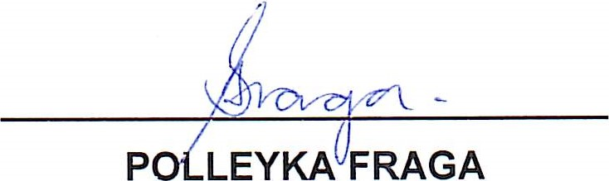

1ª SECRETÁRIA/ VEREADORA - UNIÃO BRASIL

